Folyamat állapot portál
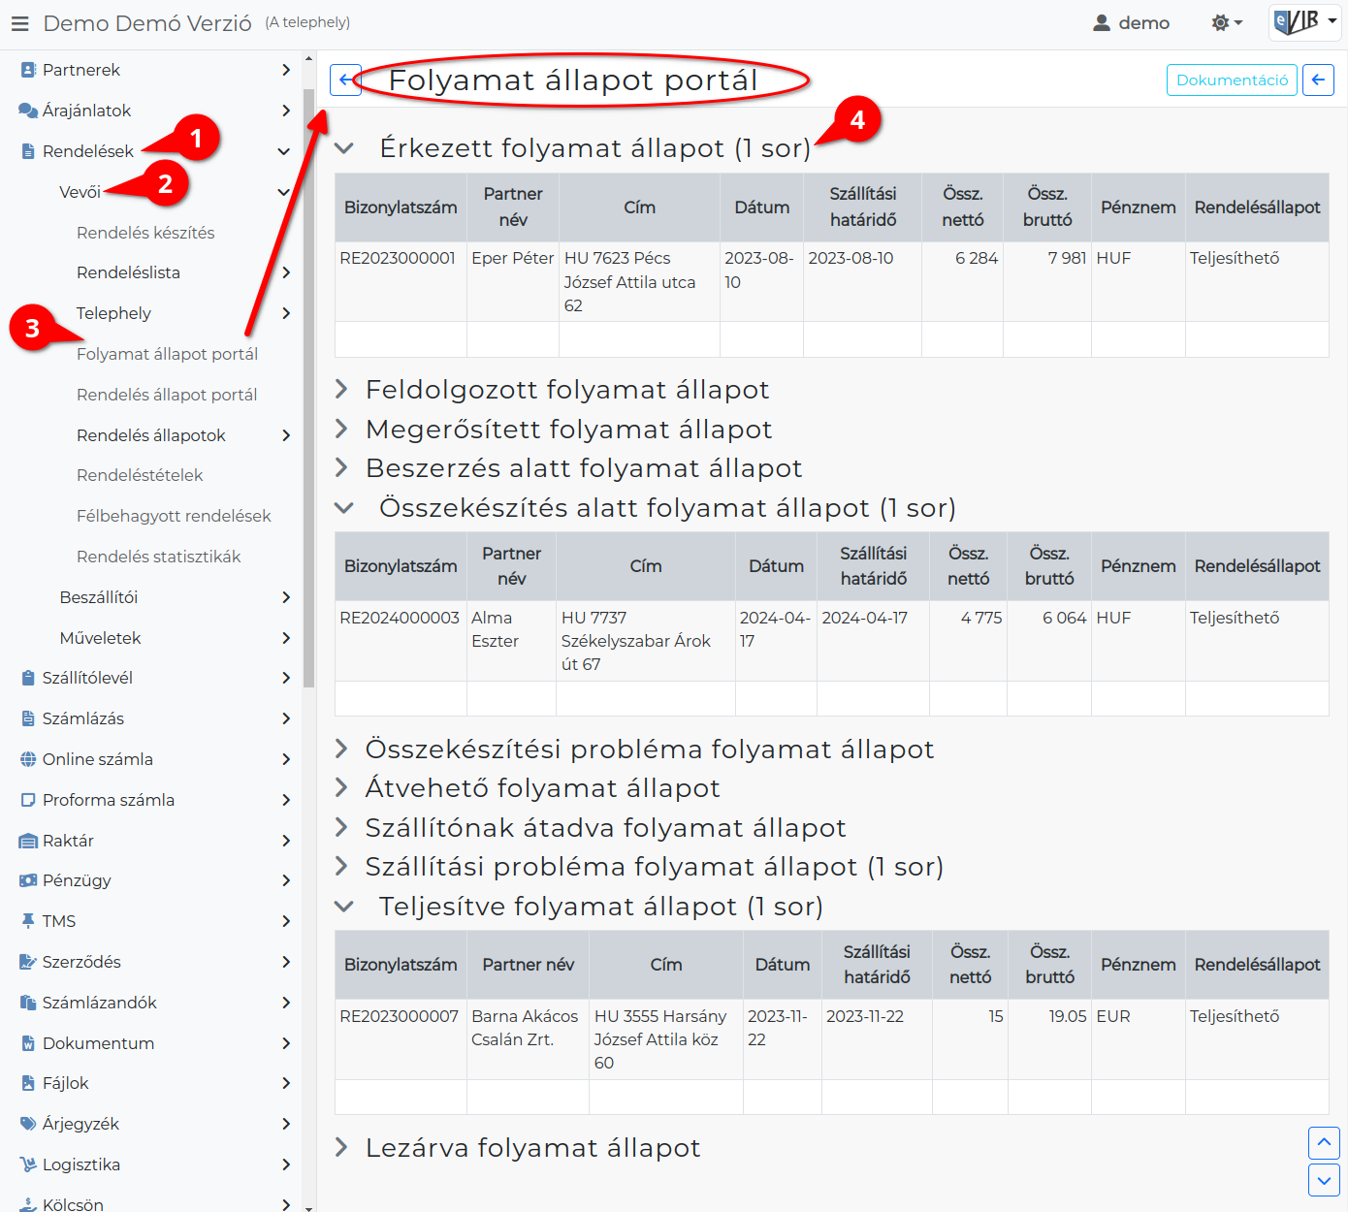
- A vevői rendelések folyamat állapotának követése a Rendelések,
- Vevői,
- Folyamat állapot portál menüpont alatt lehetséges.
A Törzsadatok → Rendelés → Rendelés folyamat állapotok menü alatt rögzített folyamat állapotok szerint csoportosított listákban rendezve láthatóak a vevői rendelések.
- Minden állapothoz tartozik egy összesített szám, hogy hány rendelés van az adott állapotban.
  - A lista elemeire kattintás után a rendelés adatlapja jelenik meg.

Kapcsolódó oldalak:
- Vevői rendelés készítése
- Szállítói rendelés készítése
- Rendelés állapotok
- Logisztikai műveletek
- Rendelés módosítás

